DZS型电机振动输送机产品说明书

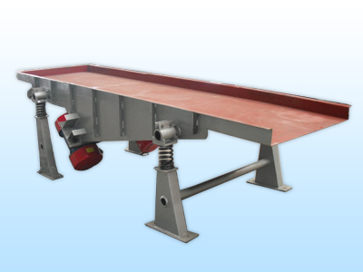

河南·新乡市特昌振动机械有限公司

一、型 号 说 明
D Z S □ × □ － C － S

输送机结构型式：上振式
输送机机体型式：槽式
槽体长
槽体宽
输送机
水平
振动

二、用途及主要特点
适用于把块状、颗粒状及粉状物料从贮料仓或漏斗中均匀连续地给到受料装置中去，输送机可做成一口进料多口卸料或多口进料一口卸料等形式，排料口可为直式，侧斜式或下弯式。排料口可设各种形式的闸门。可设置多层输送。可加筛网制成输送筛。为便于运输和安装，可制成螺栓连接分段体。配用振动电机变频器，可实现运行中调速。该机具有结构简单安装维修方便、耗能低、无粉尘溢散、槽体磨损小、噪声低等优点，主要用于矿山、冶金、煤炭、建材、电力、化工、机械、轻工、粮食等各行业。
三、结构型式
DZS 系列电机振动输送机，可根据用户需要制成：
下振式(X)：振动电机置于输送机下面；
上振式(S)：振动电机置于给料机上面；
调速式(T)：振动电机的振频可在0—额定频率范围内地无级调速；
敞开式(K)：输送机上面敞开，比较适于下振式；
密封式(F)：输送机除进出料口外，全部密封；
基座式(Z)：对于大型（重型）输送机，一般采用座式结构。
四、外形结构图
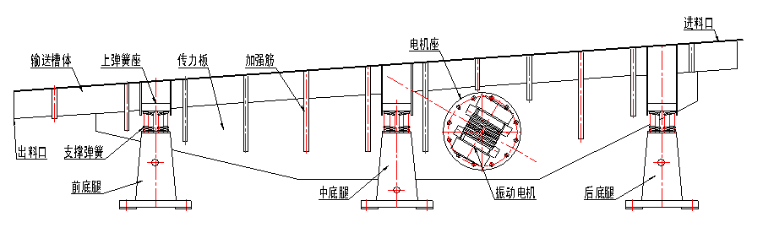
五、技术参数
型号 | DZS200 | DZS300 | DZS400 | DZS500 | DZS600 | DZS800
输送量 | ≤15 | ≤30 | ≤45 | ≤60 | ≤80 | ≤100
输送长度 | ≤6000 | ≤6000 | ≤6000 | ≤6000 | ≤8000 | ≤8000
功率kw | 0.37-0.75 | 0.75-1.1 | 0.75-1.5 | 0.75-2.2 | 1.1-2.2 | 1.1-3.7
槽体宽度 | 200 | 300 | 400 | 500 | 600 | 800
固定电压 | 380v
额定电流 | 1.2-2.2 | 2.2-3.1 | 2.2-4.0 | 2.2-5.6 | 3.1-5.6 | 3.1-8.4
双振幅 | 6-8

六、安装与调试
- 振动电机和输送槽的连接要牢固。
- 输送机可水平安装，也可按要求在0～－12°范围内（“－”号表示出料端下降）安装。
- 开机前应检查两台振动电机的可调偏心块与固定偏心块夹角是否一致，如不一致，调到一致，并将其紧固螺栓拧紧。
- 试起动观察两台振动电机是否转向相反，若不是转向相反，则调换任意一台振动电机的任意两相接线。
- 开机后观察机体不得有横向摆动，电机电流要符合要求，整机无异常声响。
七、使用与维护
1.起动与停车
DZS 系列电机振动输送机允许在满负荷、全电压条件下直接起动和停车，但一般不要在满负荷条件下起动。
2.试运行
在设备出厂前，机体各部位在空载试车时已调到了最佳位置。设备现场安装调试完毕后，应进行一小时以上试运行，如无异常便可投入正常生产。
3.产量调节
停机调节振动电机偏心块夹角，以减小或增大激振力来达到产量的无级调节，调整方法如下：当可动偏心块和固定偏心块重合时，夹角为0°，激振力最大；当可动偏心块和固定偏心块相对反方向安装时，夹角180°，激振力为零。均匀调整可动偏心块和固定偏心块之间的夹角在180°— 0°之间，激振力由0—最大均匀变化。注意调整时，两台振动电机偏心块的调整位置及每台电机的两组偏心块位置都要一致。
4.维护与要求
- 输送机在运行过程中应经常检查振幅，振动电机电流和电机表面温度，要求前后振幅均匀，不左右摇摆，振动电机电流稳定，如发现异常情况，应立即停机处理。
- 振动电机轴承的润滑是整台设备正常工作的关键，在使用过程中应定期对轴承加注二硫化钼2＃润滑脂，每两个月加注一次，高温季节每月加注一次，每半年拆修一次电机，更换内部轴承。（详细参阅YZD 系列振动电机使用维护说明书）
八、售后服务
1、易损件以合理价格配套供应，亦可教会用户自行制作；
2、免费指导安装调试和培训操作维修人员；
3、不断把最新技术及工艺信息提供给客户，以使您的设备水平保持先进；
4、客户因使用我厂机器出现问题，我方获得信息1小时内给予答复，并协助解决。
九、随机技术文件
- 安装基础图；
- 产品使用说明书；
- 产品合格证；
- 装箱单。
…………………………………………………………………………….
产 品 保 修 卡
承蒙贵单位使用我厂产品，为对用户负责，我厂由售后服务部开展跟踪服务，建立产品信息档案。
一、请妥为保存本卡，详细阅读本书对售后服务的规定，并请配合做好售后服务工作。
二、自出厂之日起，设备免费保修期限为半年，终身维修。请您严格按照使用说明书的要求及注意事项使用。
三、如果是因没按说明书的要求安装使用或者因操作人员麻痹大意，没按规定维护保养、检修等造成的故障或损坏，不在免费维修范围内。
售后服务登记表
日 期 | 售后服务内容 |  | 服务人员签字
设备型号及名称 |  | 设备编号 | 出厂日期

单位名称：新乡市特昌振动机械有限公司
厂址:新乡市寺庄顶工业园区60号
邮编：453002
电话：0373-3333030 3333807
传真：0373-3333806
销售热线：13837392940 13837350549
http://www.xxtczd.com E-mail:xxtczd@163.com

